Муниципальное бюджетное дошкольное образовательное учреждение общеразвивающего вида с приоритетным осуществлением деятельности по эстетическому направлению развития воспитанников

«Тяжинский детский сад №1 «Березка»

Опыт работы

«Формирование основ функциональной грамотности у детей старшего дошкольного возраста посредством интерактивных игр и пособий».

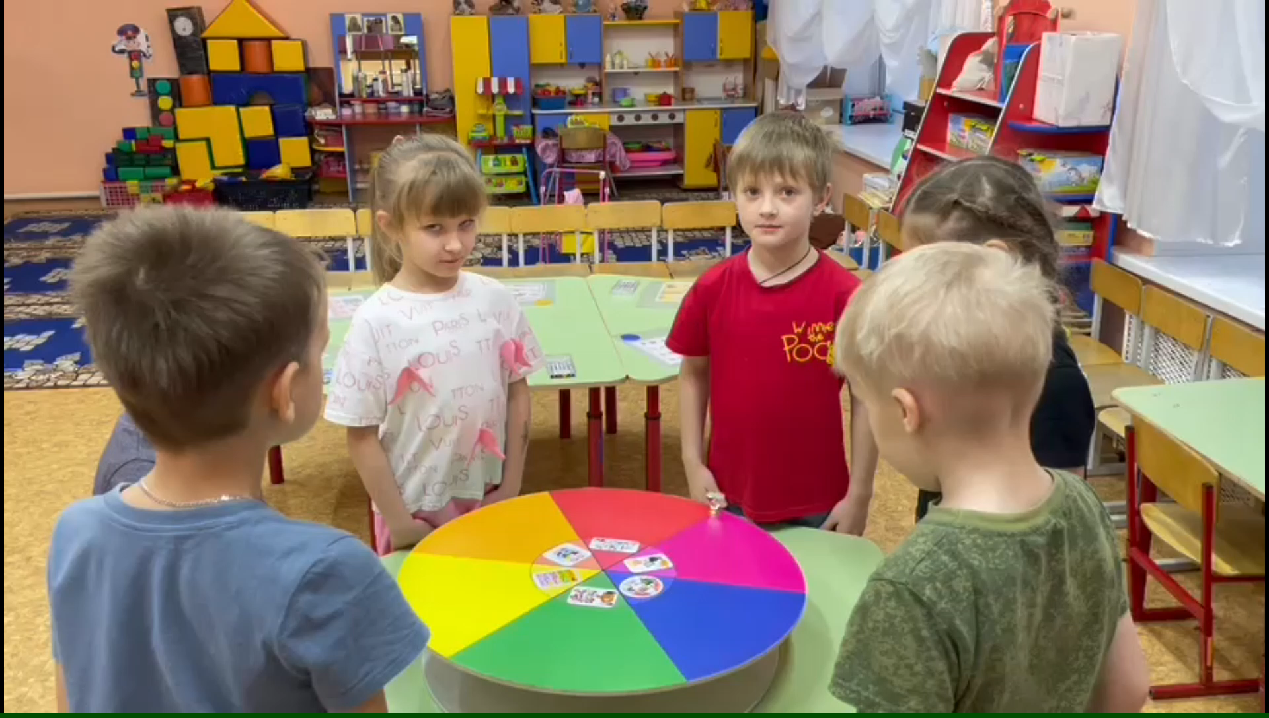

Воспитатель:

Самолутченко С.С.

Тяжинский, 2024

Мир, в котором развивается современный ребенок, отличается от мира в котором росли его родители. И моя задача построить воспитательно–образовательный процессе таким образом, чтобы помочь детям с легкостью воспринимать окружающий их мир. Быть способными успешно осваивать образовательную программу начальной школы.

Об этом же говорится и в Федеральном образовательном стандарте и Федеральной образовательной программе дошкольного образования.

Что же такое функциональная грамотность?

Как говорил Леонтьев Алексей Алексеевич Функционально грамотный человек – это человек, способный использовать все постоянно приобретаемые в течение жизни знания, умения и навыки для решения максимально широкого диапазона жизненных задач в различных сферах человеческой деятельности.

Направлений, в которых необходимо формировать основы функциональной грамотности на сегодняшний день много. Для работы со своими воспитанниками я выделила направления, представленные на слайде.

Успех процесса формирования основ функциональной грамотности у детей дошкольного возраста зависит от соблюдения следующих требований:

-интеграция предметов системы дошкольного образования;

-активное взаимодействие с родителями;

-постоянный поиск новых идей и технологий, позволяющих оптимизировать образовательную деятельность с современным ребёнком.

Формирование функциональной грамотности — сложный, многосторонний, длительный процесс. Достичь положительных результатов можно лишь сочетая в работе различные современные педагогические технологии. Я использовала следующие педагогические технологии

- Метод проектов

Например в рамках парциальной программы по формированию предпосылок финансовой грамотности реализовала мини-проект «Семейный бюджет»

Такие технологии как

- элементарное детское экспериментирование

- проблемного обучения

- КВЕСТ технологии

- здоровьесберегающие технологии

- игровые технологии

- информационно-коммуникативные технологии

- технологии художественно-творческого развития

Много работы проведено в рамках муниципальной инновационной площадки по развитию детей средствами театрализованной деятельности. Здесь и свободное творчество детей, волонтерская деятельность, участие в театрализованных представлениях.

Все данные технологии применяются интегрировано в учебно-воспитательном процессе.

Примером этому является интегрированное занятие по формированию предпосылок финансовой грамотности «Ярмарка», где часть воспитанников группы участвовали в театрализованном представление, а другая часть детей расписывали разделочные досточки и продавали на ярмарке

Постоянный поиск новых идей и технологий привел меня к созданию игрового пособия по формированию основ функциональной грамотности у детей старшего дошкольного «Познавательная карусель».

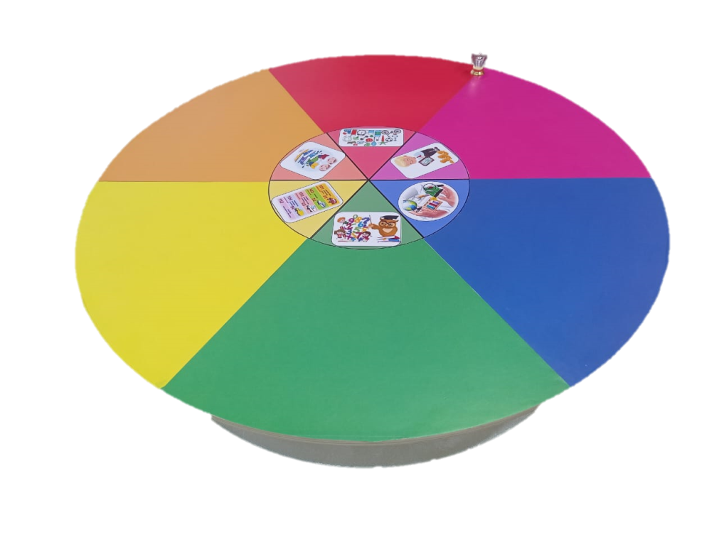

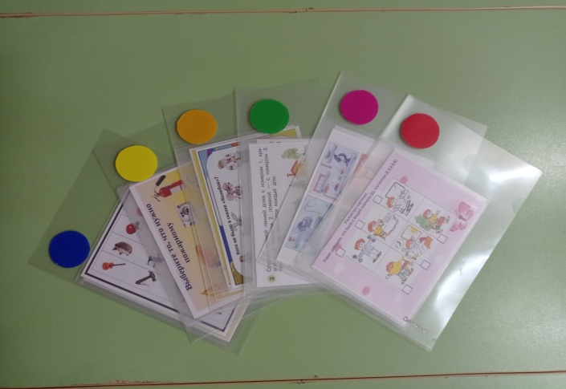

Цель данного пособия: Максимальная активизация развития познавательных психических процессов детей старшего дошкольного возраста посредством игровых заданий пособия.

Используя данное пособие, дети совершенствуют умения и навыки по всем направлениям развития.

Развивающий потенциал пособия заключается в осознании неразрывной связи знаний с окружающим миром и в умении самостоятельно планировать свои действия в соответствии с поставленной задачей.

Пособие направлено на раскрытие потенциальных творческих и личностных возможностей детей.

Представленное пособие имеет форму диска, разбитого на 6 секторов по направлениям функциональной грамотности.

Одновременно могут играть минимум 6 детей или командами. К пособию прилагаются задания в конвертах. Для более быстрой и точной ориентации конверты с заданиями имеют ту же цветовую гамму, что и сектора пособия.

Но возможности данного пособия ограничены. Приходится постоянно его пополнять большим количеством заданий, что привело меня к идее создания электронного варианта пособия.

Он имеет те же направления и наполнен интерактивными играми моей собственной разработки.

Электронный вариант пособия входит в состав информационно-коммуникативных технологий и активно способствует формированию основ функциональной грамотности детей дошкольного возраста

Данное пособие значительно расширяет набор игр и заданий, делает процесс игры более увлекательным и интересным. Интерактивные игры разработаны в программе Power Point. Задания размещаются в личном облачном хранилище, куда направляются играющие по ссылке.

В электронном пособии я использую также и другие познавательные материалы с вебинаров, курсов и др.

Оба варианта пособия я использую:

В КВЕСТ играх, развлечениях, досугах, на занятиях, в свободной игровой деятельности.

Электронным пособием активно и с интересом пользуются и родители воспитанников в совместной деятельности с детьми. Именно поэтому пособие имеет памятку по правилам работы с компьютером для детей дошкольного возраста

Для мониторинга уровня развития воспитанников в пяти областях я использовала «Педагогическую диагностику индивидуального развития ребенка» Натальи Валентиновны Верещагиной.

Результатом эффективности пособия является и успешное участие моих воспитанников в олимпиадах разного уровня.

С материалами пособия я принимала участие в региональных и всероссийских конкурсах. Данные пособия легко дополняются заданиями для детей разного возраста и уровня сложности.

Считаю, что формирование основ функциональной грамотности у детей дошкольного возраста является основой для успешной адаптации детей в быстро меняющемся мире. Именно поэтому я планирую разработать проект по развитию коммуникативных способностей детей дошкольного возраста.